

**ประกาศองค์การบริหารส่วนตำบลช่องสามหมอ**

**เรื่อง นโยบายมาตรฐานคุณธรรม จริยธรรม องค์การบริหารส่วนตำบลช่องสามหมอ**

************************

องค์การบริหารส่วนตําบลช่องสามหมอ ในฐานะที่เป็นส่วนหนึ่งของกลไกในการขับเคลื่อน ภารกิจของรัฐ ได้ตระหนักและให้ความสําคัญยิ่งที่จะสนองเจตนารมณ์ด้านจริยธรรม ธรรมาภิบาลและการป้องกันการทุจริตและประพฤติมิชอบในภาครัฐ จึงขอประกาศว่า องค์การบริหารส่วนตําบลช่องสามหมอ จะมุ่งมั่นในอันที่จะปฏิบัติภารกิจหน้าที่ส่งเสริมและพัฒนาตําบลทั้งในด้านเศรษฐกิจ สังคม และวัฒนธรรม ด้วย ความซื่อสัตย์สุจริต ความยุติธรรม เสียสละ และมีจิตมุ่งบริการด้วยศักดิ์ศรี เพื่อให้ประชาชนในพื้นที่มีความอยู่ ดีกินดี และสร้างความไว้วางใจของประชาชน โดยมีหลักการสําคัญที่ข้าราชการและเจ้าหน้าที่ในสังกัดอยู่ดีกินดี และสร้างความไว้วางใจของประชาชน โดยมีหลักการสําคัญที่ข้าราชการและเจ้าหน้าที่ในสังกัดองค์การบริหารส่วนตําบลช่องสามหมอทุกคน จะต้องยึดถือเป็นหลักการ และแนวทางในการปฏิบัติหน้าที่อย่างเคร่งครัด ดังนี้

๑. นําหลักปรัชญาเศรษฐกิจพอเพียงมาเป็นกรอบแนวทางในการปฏิบัติราชการ และ ประพฤติปฏิบัติตนเพื่อเสริมสร้างความสําคัญในคุณธรรม ความซื่อสัตย์สุจริตและความรอบรู้ที่เหมาะสม ดําเนินชีวิตด้วยความอดทน ความเพียร มีสติ ปัญญา และความรอบคอบ

๒. ยึดมั่นในค่านิยมสร้างสรรค์ของเจ้าหน้าที่ของรัฐ และมาตรฐานทางคุณธรรม และ จริยธรรมของข้าราชการ พนักงาน และลูกจ้างองค์การบริหารส่วนตําบลช่องสามหมอ เพื่อการประพฤติตนและ ปฏิบัติหน้าที่ให้มีประสิทธิภาพ และรักษามาตรฐานแห่งความดีงาม

๓. ยึดถือและมุ่งมั่นต่อการพัฒนาตนเองให้สอดคล้องกับวัฒนธรรมองค์การบริหารส่วนตําบลช่องสามหมอ คือ “เราจะพัฒนาตําบลสร้างความมั่นคงด้านอาชีพ รายได้ และคุณภาพชีวิตพื้นฐานของประชาชน ปฏิบัติงานโดยยึดหลักคุณธรรมจริยธรรม มุ่งผลสัมฤทธิ์เรียนรู้ร่วมกัน เคารพและเชื่อมั่นกันและกันพร้อมเป็นหนึ่งเดียว”

ประกาศ ณ วันที่ ๑๙ กรกฎาคม ๒๕๖๓

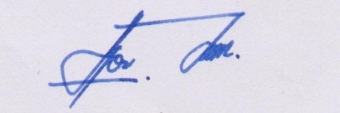

(ลงชื่อ)

(นายเรืองศักดิ์ ดิลกลาภ)

นายกองค์การบริหารส่วนตำบลช่องสามหมอ

**โครงการ “ลางส้วมพร้อมกัน รับวันสงกรานต์” ประจําปี ๒๕๖๓**

**องค์การบริหารส่วนตําบลช่องสามหมอ อําเภอแก้งคร้อ จังหวัดชัยภูมิ**

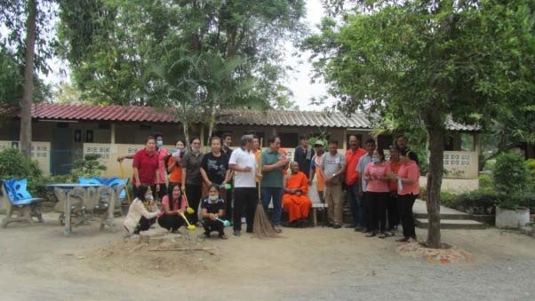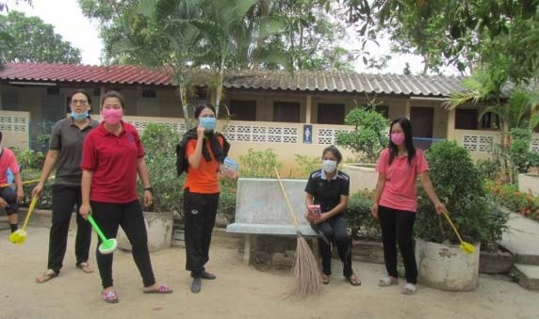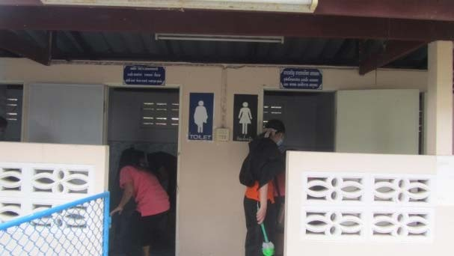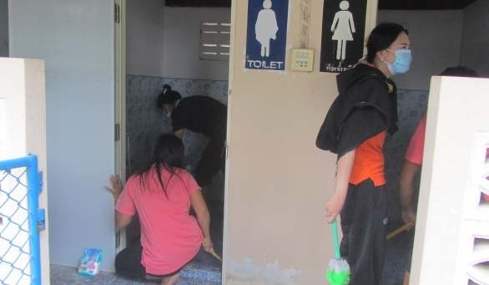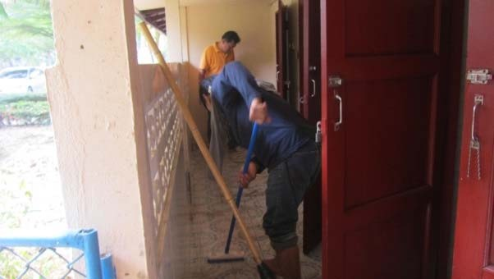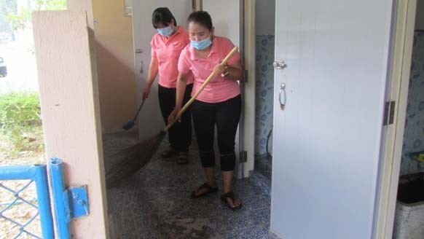

**กิจกรรมส่งเสริมพระพุทธศาสนาร่วมทําบุญ วันที่ ๒๔ กันยายน ๒๕๖๓**

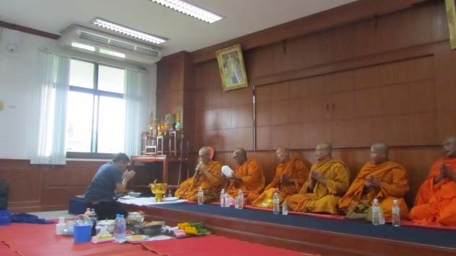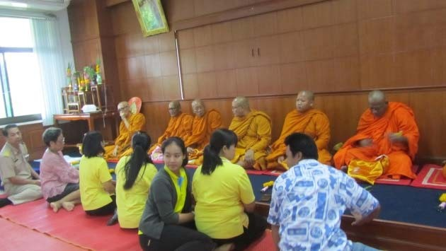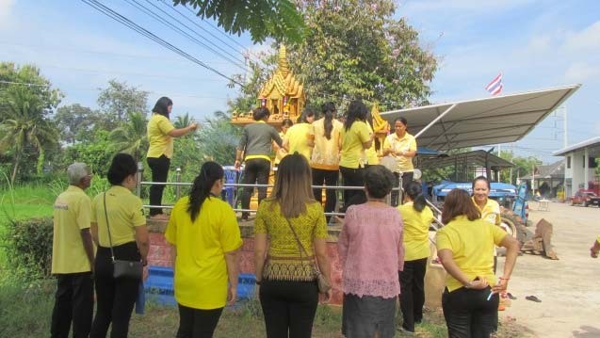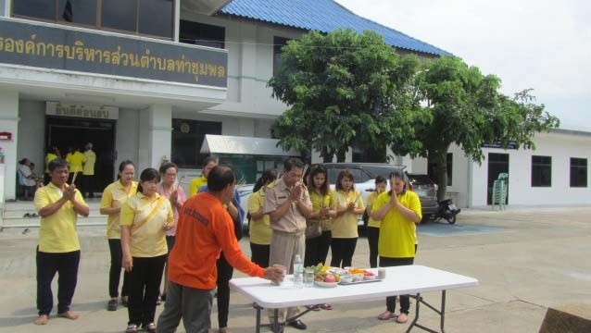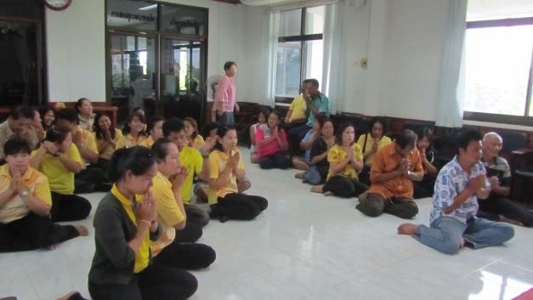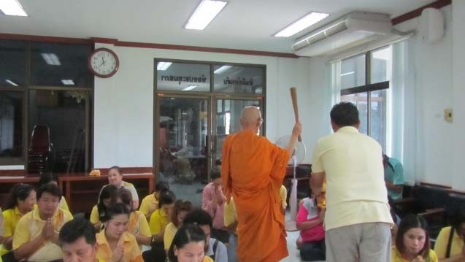

**กิจกรรมบําเพญพระราชกุศลอุทิศถวาย พระบาทสมเด็จพระปรมินทรมหาภูมิพลอดุลยเดช บรมนาถบพิตร**

**๑๒ ตุลาคม ๒๕๖๓**

